

**ỦY BAN NHÂN DÂN PHƯỜNG TRUNG THÀNH**

**BỘ PHẬN TIẾP NHẬN VÀ TRẢ KẾT QUẢ**

HỒ SƠ MẪU

THỦ TỤC HÀNH CHÍNH

**ĐĂNG KÝ KHAI SINH**

**Mã thủ tục:** 1.001193.000.00.00.H55

**DANH MỤC**

1. **Thành phần hồ sơ**
   1. **Giấy tờ phải nộp**

|  |  |  |  |
| --- | --- | --- | --- |
| **Số thứ tự** | **Tên giấy tờ** | **Số**  **lượng** | **Loại giấy tờ** |
| **1** | Tờ khai đăng ký khai sinh (theo mẫu) | **01** | **Bản chính** |
| **2** | Bản chính Giấy chứng sinh; trường hợp không có Giấy chứng sinh thì nộp văn bản của người làm chứng xác nhận về việc sinh; nếu không có người  làm chứng thì phải có giấy cam đoan về việc sinh; | **01** | **Bản chính** |
| **3** | Trường hợp trẻ em bị bỏ rơi thì phải có biên bản  về việc trẻ bị bỏ rơi do cơ quan có thẩm quyền lập. | **01** | **Bản chính** |
| **4** | * Trường hợp khai sinh cho trẻ em sinh ra do mang thai hộ phải có văn bản xác nhận của cơ sở y tế đã thực hiện kỹ thuật hỗ trợ sinh sản cho việc mang thai hộ. * Văn bản ủy quyền theo quy định của pháp luật   trong trường hợp ủy quyền thực hiện việc đăng ký khai sinh. | **01** | **Bản chính** |

* 1. **Giấy tờ phải xuất trình**

|  |  |  |  |
| --- | --- | --- | --- |
| **Số thứ tự** | **Tên giấy tờ** | **Số lượng** | **Loại giấy tờ** |
| **1** | Hộ chiếu hoặc chứng minh nhân dân hoặc thẻ căn cước công dân hoặc các giấy tờ khác có dán ảnh và thông tin cá nhân do cơ quan có thẩm quyền cấp, còn giá trị sử dụng để chứng minh về nhân thân của người có yêu cầu đăng ký khai  sinh; | **01** | **Bản chính** |

1. **Phiếu tiếp nhận và trả kết quả**

**CỘNG HÒA XÃ HỘI CHỦ NGHĨA VIỆT NAM**

**Độc lập - Tự do - Hạnh phúc**

**TỜ KHAI ĐĂNG KÝ KHAI SINH**

Kính gửi: **UBND phường Trung Thành, TP Thái Nguyên**

**Họ, chữ đệm, tên người yêu cầu:** **NGUYỄN VĂN A**

Ngày, tháng, năm sinh: 01/01/1990

Nơi cư trú: Tổ 1, phường Trung Thành, thành phố Thái Nguyên, tỉnh Thái Nguyên

Giấy tờ tùy thân: CCCD số 019090000111, Cục Cảnh sát QLHC về TTXH cấp ngày 01/01/2021

Quan hệ với người được khai sinh: **Cha/mẹ/ông/bà**

**Đề nghị** **cơ quan đăng ký khai sinh cho người dưới đây:**

Họ, chữ đệm, tên: NGUYỄN VĂN B

Ngày, tháng, năm sinh: 01/01/2025 ghi bằng chữ: Ngày một, tháng một năm hai nghìn không trăm hai mươi lăm

Giới tính: Nam Dân tộc: Kinh Quốc tịch: Việt Nam

Nơi sinh: Bệnh viện trung ương Thái Nguyên. Phường Phan Đình Phùng, thành phố Thái Nguyên, tỉnh Thái Nguyên

Quê quán: Phường Thịnh Đán, thành phố Thái Nguyên, tỉnh Thái Nguyên

Họ, chữ đệm, tên người mẹ: NGUYỄN THỊ C

Năm sinh: 01/02/1993 Dân tộc: Kinh Quốc tịch: Việt Nam

Nơi cư trú:Tổ 1, phường Trung Thành, thành phố Thái Nguyên, tỉnh Thái Nguyên

Giấy tờ tuỳ thân: CCCD số 019193000112, Cục Cảnh sát QLHC về TTXH cấp ngày 01/01/2021

Họ, chữ đệm, tên người cha: NGUYỄN VĂN A

Năm sinh: 02/01/1991 Dân tộc: Kinh Quốc tịch: Việt Nam

Nơi cư trú:Tổ 1, phường Trung Thành, thành phố Thái Nguyên, tỉnh Thái Nguyên

Giấy tờ tuỳ thân: CCCD số 019090000111, Cục Cảnh sát QLHC về TTXH cấp ngày 01/01/2021

Tôi cam đoan nội dung đề nghị đăng ký khai sinh trên đây là đúng sự thật, được sự thỏa thuận nhất trí của các bên liên quan theo quy định pháp luật.

Tôi chịu hoàn toàn trách nhiệm trước pháp luật về nội dung cam đoan của mình.

*Làm tại:UBND P. Trung Thành, ngày* ........... *tháng* ......... *năm ..............*

|  |  |
| --- | --- |
| Đề nghị cấp bản sao(6): Có ⌧, Không  Số lượng: ………. bản | **Người yêu cầu**  *(Ký, ghi rõ họ, chữ đệm, tên)*  *.......................................* |

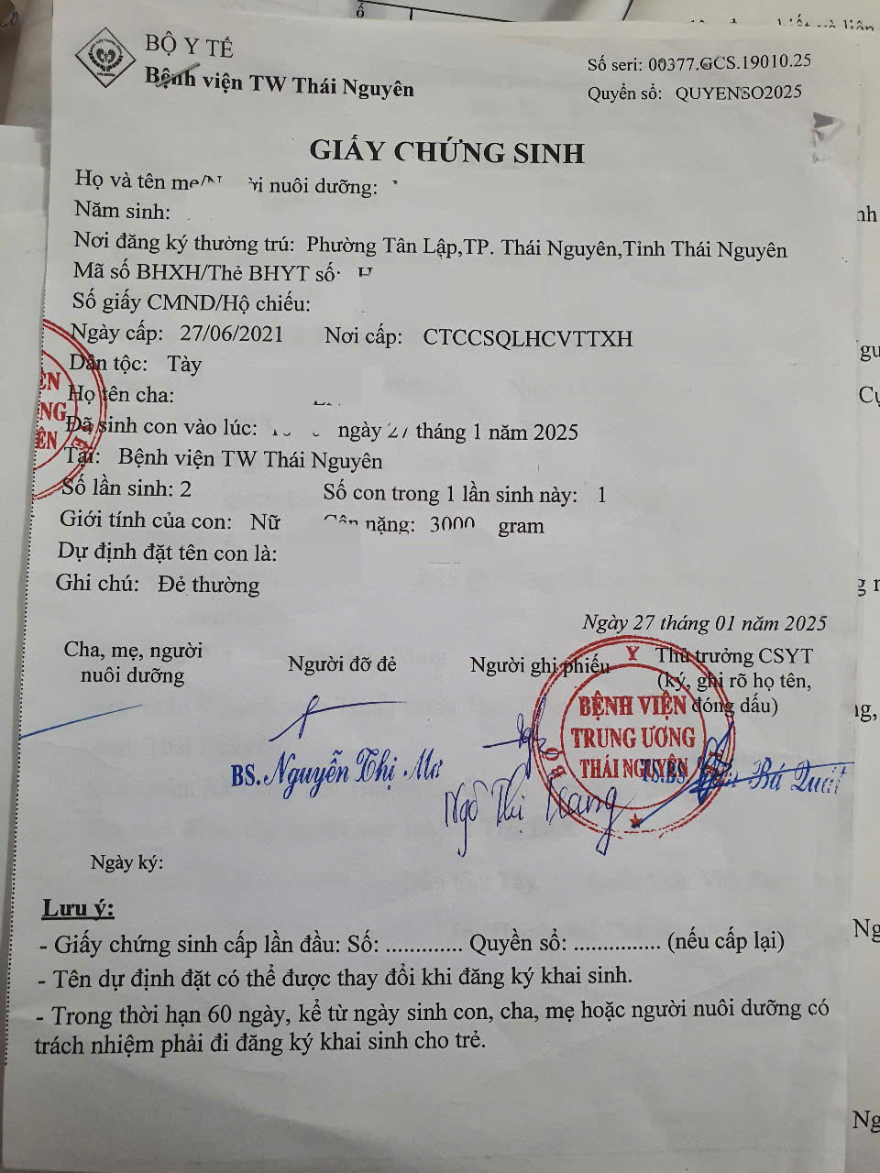

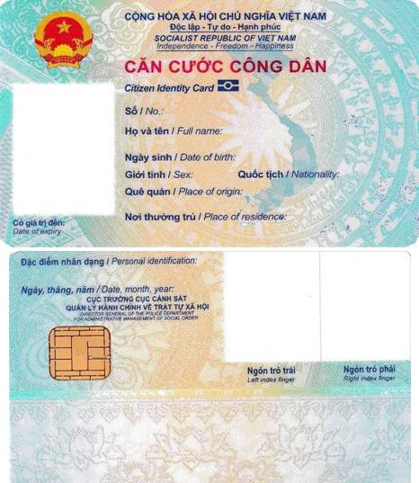

|  |  |
| --- | --- |
| PHƯỜNG TRUNG THÀNH  **BỘ PHẬN TIẾP NHẬN VÀ TRẢ KẾT QUẢ**  Số: …../BPTNTKQ | **CỘNG HÒA XÃ HỘI CHỦ NGHĨA VIỆT NAM**  **Độc lập - Tự do - Hạnh phúc**  *Phường Trung Thành, ngày 14 tháng 01 năm 2025* |

**GIẤY TIẾP NHẬN HỒ SƠ VÀ HẸN TRẢ KẾT QUẢ**

**Mã hồ sơ: H55.91.12-250114-0001**

*(Liên 1: Lưu)*

Bộ phận Tiếp nhận và Trả kết quả: Phường Trung Thành

Tiếp nhận hồ sơ của:**NGUYỄN VĂN A**

Địa chỉ: phường Trung Thành, thành phố Thái Nguyên

Số điện thoại:      Email:

Nội dung yêu cầu giải quyết: Thủ tục đăng ký khai sinh

Thành phần hồ sơ nộp gồm:

1. - Tờ khai đăng ký khai sinh (theo mẫu)
2. - Giấy chứng sinh; trường hợp không có Giấy chứng sinh thì nộp văn bản của người làm chứng xác nhận về việc sinh; nếu không có người làm chứng thì phải có giấy cam đoan về việc sinh.

Số lượng hồ sơ: 01 (bộ)

Thời gian giải quyết hồ sơ theo quy định là: 0 ngày

Thời gian nhận hồ sơ:            **08:46:44 ngày 14/01/2025**

Thời gian trả kết quả giải quyết hồ sơ: **17:00:00 14/01/2025**

Đăng ký nhận kết quả tại: Bộ phận Tiếp nhận và Trả kết quả

Trước khi lấy kết quả, vui lòng tra cứu thông tin tại: <https://dichvucong.thainguyen.gov.vn>

Vào sổ theo dõi hồ sơ, Quyển số:                  Số bộ hồ sơ:

|  |  |  |
| --- | --- | --- |
|  |  | |
| **NGƯỜI NỘP HỒ SƠ**  *(Ký và ghi rõ họ tên)* | | | **NGƯỜI TIẾP NHẬN HỒ SƠ**  *(Ký và ghi rõ họ tên)*  Nguyễn Hoàng YếnSĐT: 0364016161 | |



**H55.91.12-250114-0001**

|  |  |
| --- | --- |
| PHƯỜNG TRUNG THÀNH  **BỘ PHẬN TIẾP NHẬN VÀ TRẢ KẾT QUẢ**  Số: ……/BPTNTKQ | **CỘNG HÒA XÃ HỘI CHỦ NGHĨA VIỆT NAM**  **Độc lập - Tự do - Hạnh phúc**  *Phường Trung Thành, ngày 14 tháng 01 năm 2025* |

**GIẤY TIẾP NHẬN HỒ SƠ VÀ HẸN TRẢ KẾT QUẢ**

**Mã hồ sơ: H55.91.12-250114-0001**

*(Liên 2: Giao công dân, tổ chức)*

Bộ phận Tiếp nhận và Trả kết quả: Phường Trung Thành

Họ và tên công chức nhận hồ sơ:**Nguyễn Hoàng Yến**         Số điện thoại: 0364016161

Tiếp nhận hồ sơ của:**NGUYỄN VĂN A**

Địa chỉ: phường Trung Thành, thành phố Thái Nguyên

Số điện thoại:      Email:

Nội dung yêu cầu giải quyết: Thủ tục đăng ký khai sinh

Thành phần hồ sơ nộp gồm:

1- Tờ khai đăng ký khai sinh (theo mẫu)

2 - Giấy chứng sinh; trường hợp không có Giấy chứng sinh thì nộp văn bản của người làm chứng xác nhận về việc sinh; nếu không có người làm chứng thì phải có giấy cam đoan về việc sinh.

Số lượng hồ sơ: 01 (bộ)

Thời gian giải quyết hồ sơ theo quy định là: 0 ngày

Thời gian nhận hồ sơ:            **08:46:44 ngày 14/01/2025**

Thời gian trả kết quả giải quyết hồ sơ: **17:00:00 ngày 14/01/2025**

Đăng ký nhận kết quả tại: Bộ phận Tiếp nhận và Trả kết quả

Trước khi lấy kết quả, vui lòng tra cứu thông tin tại: <https://dichvucong.thainguyen.gov.vn>

Vào sổ theo dõi hồ sơ, Quyển số:                  Số bộ hồ sơ:

|  |  |  |
| --- | --- | --- |
|  |  | |
| **NGƯỜI NỘP HỒ SƠ**  *(Ký và ghi rõ họ tên)* | | | **NGƯỜI TIẾP NHẬN HỒ SƠ**  *(Ký và ghi rõ họ tên)*  Nguyễn Hoàng YếnSĐT: 0364016161 | |



**H55.91.12-250114-0001**